

《汇编语言与逆向技术》课程实验报告

实验五：PEViewer


学 院 网络空间安全学院
专 业 物联网工程
学 号 2310422
姓 名 谢小珂
班 级 0410

一、实验目的
1、熟悉PE文件结构；
2、使用Windows API函数读取文件内容

二、程序设计说明和控制流图
2.1程序设计说明
（1）输入与文件读入
程序启动后先用 StdOut 输出提示信息，利用 StdIn 从键盘读入待分析的 PE 文件名（如 bubble_sort.exe），保存在缓冲区 FileName 中。随后调用 CreateFile 以只读方式打开该文件，SetFilePointer 把文件指针定位到文件开头，最后用 ReadFile 将前 4000 字节读入内存缓冲区 FileBuf，供后续解析使用。
（2）数据结构与偏移量处理
通过维护一个变量 BaseOffset 表示“当前结构基址”在 FileBuf 中的偏移：解析 DOS 头时 BaseOffset = 0；从 DOS 头中取出 e_lfanew 后，将其赋给 BaseOffset，作为 IMAGE_NT_HEADERS 的起始位置。之后的文件头和可选头字段都在 FileBuf + BaseOffset 的基础上再加各自的相对偏移来访问。
（3）输出子程序设计
为避免重复代码，程序设计了两个通用输出过程：
OutputDword：按 DWORD 读取指定偏移处的 4 字节数据，调用 MASM32 的 dw2hex 转成 8 位 16 进制字符串，用 StdOut 输出。
OutputWord：按 WORD 读取 2 字节数据，调用自定义的 dw2hex4 转成 4 位 16 进制字符串，用于输出 e_magic、NumberOfSections、Characteristics 等 WORD 字段。
（4）字段解析顺序
在 DOS 头中依次输出 e_magic 和 e_lfanew；根据 e_lfanew 找到 NT 头后输出 Signature；在 IMAGE_FILE_HEADER 中输出 NumberOfSections、TimeDateStamp、Characteristics；在 IMAGE_OPTIONAL_HEADER 中输出 AddressOfEntryPoint、ImageBase、SectionAlignment、FileAlignment，最终调用 CloseHandle 关闭文件并 ExitProcess 结束程序。
2.2控制流图
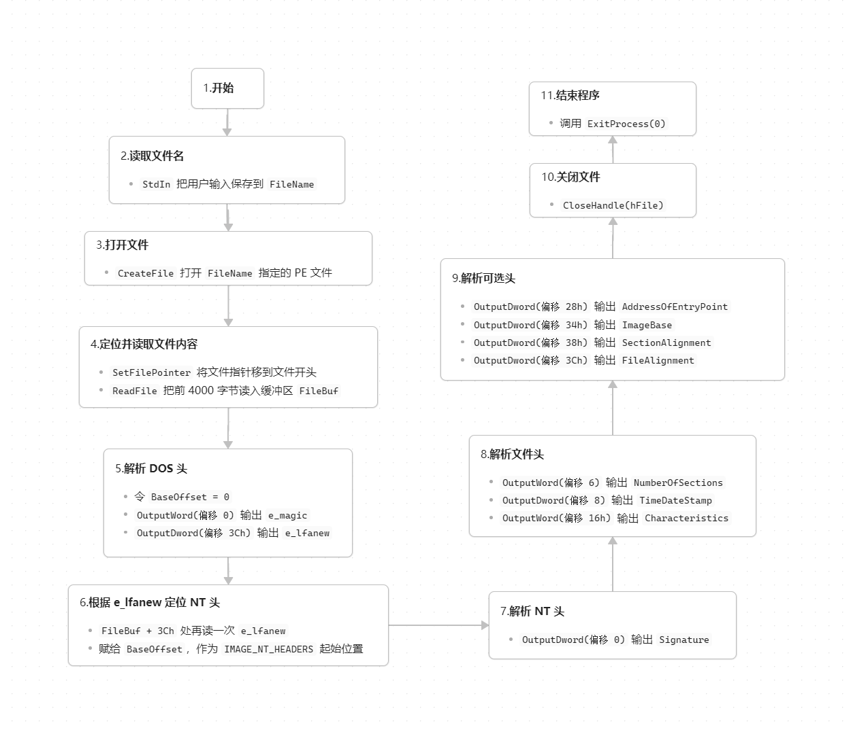
三、实验过程
3.1完整代码和注释
001  002  003  004  005  006  007  008  009  010  011  012  013  014  015  016  017  018  019  020  021  022  023  024  025  026  027  028  029  030  031  032  033  034  035  036  037  038  039  040  041  042  043  044  045  046  047  048  049  050  051  052  053  054  055  056  057  058  059  060  061  062  063  064  065  066  067  068  069  070  071  072  073  074  075  076  077  078  079  080  081  082  083  084  085  086  087  088  089  090  091  092  093  094  095  096  097  098  099  100  101  102  103  104  105  106  107  108  109  110  111  112  113  114  115  116  117  118  119  120  121  122  123  124  125  126  127  128  129  130  131  132  133  134  135  136  137  138  139  140  141  142  143  144 | .386 ; 指定 80386 指令集  .model flat, stdcall ; 平坦内存模型，stdcall 调用约定  option casemap:none ; 区分大小写  ; ==== MASM32 + Win32 控制台 ====  include \masm32\include\windows.inc ; Windows API 常量、结构体、函数声明  include \masm32\include\kernel32.inc ; kernel32.dll 中函数声明  include \masm32\include\masm32.inc ; MASM32 库（StdIn、StdOut、dw2hex 等）  include \masm32\macros\macros.asm ; MASM32 常用宏  includelib \masm32\lib\kernel32.lib ; 链接 kernel32.lib  includelib \masm32\lib\masm32.lib ; 链接 masm32.lib  .data  promptInput BYTE "Please input a PE file: ",0 ; 提示用户输入 PE 文件名  msgDosHeader BYTE "IMAGE_DOS_HEADER",0Dh,0Ah,0 ; DOS 头标题  msgEMagic BYTE " e_magic: ",0 ; e_magic 字段前缀  msgELfanew BYTE " e_lfanew: ",0 ; e_lfanew 字段前缀  msgNtHeader BYTE "IMAGE_NT_HEADERS",0Dh,0Ah,0 ; NT 头标题  msgSignature BYTE " Signature: ",0 ; Signature 字段前缀  msgFileHeader BYTE "IMAGE_FILE_HEADER",0Dh,0Ah,0 ; 文件头标题  msgNumSections BYTE " NumberOfSections: ",0 ; 段表数前缀  msgTimeStamp BYTE " TimeDateStamp: ",0 ; 时间戳前缀  msgChars BYTE " Characteristics: ",0 ; 特征标志前缀  msgOptHeader BYTE "IMAGE_OPTIONAL_HEADER",0Dh,0Ah,0 ; 可选头标题  msgEntryPoint BYTE " AddressOfEntryPoint: ",0 ; 程序入口地址前缀  msgImageBase BYTE " ImageBase: ",0 ; 映像基址前缀  msgSecAlign BYTE " SectionAlignment: ",0 ; 节在内存中的对齐前缀  msgFileAlign BYTE " FileAlignment: ",0 ; 节在文件中的对齐前缀  endl BYTE 0Dh,0Ah,0 ; 换行字符串 \r\n  FileName BYTE 260 DUP(0) ; 保存用户输入的文件名（如 bubble_sort.exe）  FileBuf BYTE 4000 DUP(0) ; 文件内容缓冲区，存放前 4000 字节  HexBuf BYTE 16 DUP(0) ; 十六进制字符串缓冲区  hFile DWORD ? ; 文件句柄  BytesRead DWORD ? ; 实际读取的字节数  BaseOffset DWORD 0 ; 当前结构基址（DOS 头=0，NT 头=e_lfanew）  .code  ; dw2hex4：将 16 位数转换为 4 位十六进制 ASCII 字符串（例如 0x5A4D -> "5A4D"）  dw2hex4 PROC USES eax ecx edx edi, value:DWORD, pBuf:PTR BYTE  mov eax, value ; eax = 待转换的数（只用低 16 位）  mov edi, pBuf ; edi 指向输出缓冲区  mov ecx, 4 ; 需要生成 4 个十六进制字符  @@:  mov edx, eax ; edx = 当前数  and edx, 0Fh ; edx = 低 4 位  cmp dl, 9 ; 判断是 0~9 还是 A~F  jbe short @digit ; 小于等于 9，走数字分支  add dl, 'A' - 10 ; 10~15 映射到 'A'~'F'  jmp short @store  @digit:  add dl, '0' ; 0~9 映射到 '0'~'9'  @store:  mov [edi+ecx-1], dl ; 从缓冲区尾部向前填充字符  shr eax, 4 ; 右移 4 位，处理下一半字节  loop @B ; 直到生成 4 个字符  mov BYTE PTR [edi+4], 0 ; 第 5 个字节写 0 作为字符串结束符  ret  dw2hex4 ENDP  ; OutputDword：从 FileBuf + BaseOffset + edx 处读 DWORD 并以 8 位 16 进制输出  ; 适用于 e_lfanew、Signature、TimeDateStamp、AddressOfEntryPoint 等 DWORD 字段  OutputDword PROC USES eax esi edx  mov esi, OFFSET FileBuf ; esi = 缓冲区起始地址  add esi, BaseOffset ; esi += 当前结构基址（DOS 或 NT）  add esi, edx ; esi += 字段相对偏移  mov eax, DWORD PTR [esi] ; eax = 4 字节字段值  invoke dw2hex, eax, ADDR HexBuf ; 调用 MASM32 的 dw2hex 生成 8 位十六进制串  invoke StdOut, ADDR HexBuf ; 输出十六进制字符串  invoke StdOut, ADDR endl ; 输出换行  ret  OutputDword ENDP  ; OutputWord：从 FileBuf + BaseOffset + edx 处读 WORD 并以 4 位 16 进制输出  ; 适用于 e_magic、NumberOfSections、Characteristics 等 WORD 字段  OutputWord PROC USES eax esi edx  mov esi, OFFSET FileBuf ; esi = 缓冲区起始地址  add esi, BaseOffset ; esi += 当前结构基址  add esi, edx ; esi += 字段相对偏移  movzx eax, WORD PTR [esi] ; eax = 零扩展的 16 位字段值  invoke dw2hex4, eax, ADDR HexBuf ; 生成 4 位十六进制字符串  invoke StdOut, ADDR HexBuf ; 输出十六进制字符串  invoke StdOut, ADDR endl ; 输出换行  ret  OutputWord ENDP  start:  ; 1. 输入文件名  invoke StdOut, ADDR promptInput ; 打印提示：Please input a PE file:  invoke StdIn, ADDR FileName, 260 ; 从键盘读入文件名，存入 FileName，以 0 结束  ; 2. 打开并读取文件  invoke CreateFile, ADDR FileName, GENERIC_READ, FILE_SHARE_READ, NULL, OPEN_EXISTING, FILE_ATTRIBUTE_ARCHIVE, NULL  ; 以只读方式打开用户输入的 PE 文件  mov hFile, eax ; 保存文件句柄  invoke SetFilePointer, hFile, 0, NULL, FILE_BEGIN ; 文件指针移到文件开头  invoke ReadFile, hFile, ADDR FileBuf, 4000, ADDR BytesRead, NULL  ; 从文件头开始读取 4000 字节到 FileBuf  ; 3. 解析 IMAGE_DOS_HEADER  mov BaseOffset, 0 ; 当前结构基址设为 0（DOS 头从文件起始处开始）  invoke StdOut, ADDR msgDosHeader ; 输出 "IMAGE_DOS_HEADER"  invoke StdOut, ADDR msgEMagic ; 输出 " e_magic: "  mov edx, 0 ; e_magic 在 DOS 头偏移 0  invoke OutputWord ; 以 WORD 形式输出 e_magic（5A4D）  invoke StdOut, ADDR msgELfanew ; 输出 " e_lfanew: "  mov edx, 3Ch ; e_lfanew 在 DOS 头偏移 3Ch  invoke OutputDword ; 以 DWORD 形式输出 e_lfanew（NT 头偏移）  mov esi, OFFSET FileBuf ; esi 指向缓冲区  add esi, 3Ch ; esi += 3Ch，指向 e_lfanew 字段  mov eax, DWORD PTR [esi] ; eax = e_lfanew 的值  mov BaseOffset, eax ; BaseOffset = IMAGE_NT_HEADERS 在缓冲区中的偏移  ; 4. 解析 IMAGE_NT_HEADERS  invoke StdOut, ADDR msgNtHeader ; 输出 "IMAGE_NT_HEADERS"  invoke StdOut, ADDR msgSignature ; 输出 " Signature: "  mov edx, 0 ; Signature 在 NT 头基址偏移 0  invoke OutputDword ; 输出 4 字节 Signature（00004550）  ; 5. 解析 IMAGE_FILE_HEADER  invoke StdOut, ADDR msgFileHeader ; 输出 "IMAGE_FILE_HEADER"  invoke StdOut, ADDR msgNumSections ; 输出 " NumberOfSections: "  mov edx, 6 ; NumberOfSections 在 NT 头偏移 6（FileHeader 内部偏移 2）  invoke OutputWord ; 以 WORD 输出段数（0003）  invoke StdOut, ADDR msgTimeStamp ; 输出 " TimeDateStamp: "  mov edx, 8 ; TimeDateStamp 在 NT 头偏移 8  invoke OutputDword ; 输出 4 字节时间戳  invoke StdOut, ADDR msgChars ; 输出 " Characteristics: "  mov edx, 16h ; Characteristics 在 NT 头偏移 16h  invoke OutputWord ; 以 WORD 输出文件特征标志（010F）  ; 6. 解析 IMAGE_OPTIONAL_HEADER  invoke StdOut, ADDR msgOptHeader ; 输出 "IMAGE_OPTIONAL_HEADER"  invoke StdOut, ADDR msgEntryPoint ; 输出 " AddressOfEntryPoint: "  mov edx, 28h ; AddressOfEntryPoint 在 OptionalHeader 中相对 NT 头偏移 28h  invoke OutputDword ; 输出程序入口 RVA  invoke StdOut, ADDR msgImageBase ; 输出 " ImageBase: "  mov edx, 34h ; ImageBase 在 OptionalHeader 中偏移 34h  invoke OutputDword ; 输出映像基址（通常 00400000）  invoke StdOut, ADDR msgSecAlign ; 输出 " SectionAlignment: "  mov edx, 38h ; SectionAlignment 在 OptionalHeader 中偏移 38h  invoke OutputDword ; 输出节在内存中的对齐  invoke StdOut, ADDR msgFileAlign ; 输出 " FileAlignment: "  mov edx, 3Ch ; FileAlignment 在 OptionalHeader 中偏移 3Ch  invoke OutputDword ; 输出节在文件中的对齐  ; 7. 收尾  invoke CloseHandle, hFile ; 关闭文件句柄  invoke ExitProcess, 0 ; 正常退出进程  END start ; 程序结束
3.2运行结果截图
程序成功运行，并以 bubble_sort.exe 为输入文件，解析并输出了 IMAGE_DOS_HEADER 的 e_magic 与 e_lfanew 以及 IMAGE_NT_HEADERS 的 Signature 等信息。随后又正确给出了 IMAGE_FILE_HEADER 的段数、时间戳、特征值和 IMAGE_OPTIONAL_HEADER 中入口地址、映像基址及对齐等关键字段的十六进制结果。
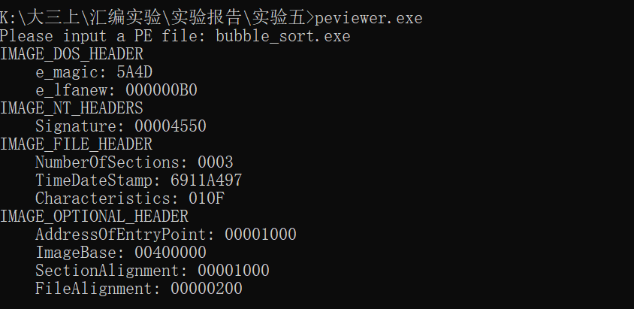
- 实验结论及心得体会
本次实验通过编写 PEViewer 程序，加深了对 PE 文件结构（DOS 头、NT 头、文件头和可选头）的理解，熟悉了 e_magic、e_lfanew、入口地址等关键字段的含义。实验中主要的困难是输出格式和 PPT 截图对不上：一开始字段前后的空行、缩进和十六进制位数都不一致。后来我一边对照 PPT，一边调整提示字符串、删掉中间多余空行，并把 WORD 字段统一成 4 位、DWORD 字段统一成 8 位十六进制输出，反复运行对比，最后运行结果在内容和排版上都和 PPT 基本一致。

